StoryBoard :

**Acheter une boite de jeu :**

L’utilisateur clique sur une de ces trois images de boite du jeu Chroniques Oubliées et il est redirigé vers une boutique en ligne qui vend une boite de jeu.

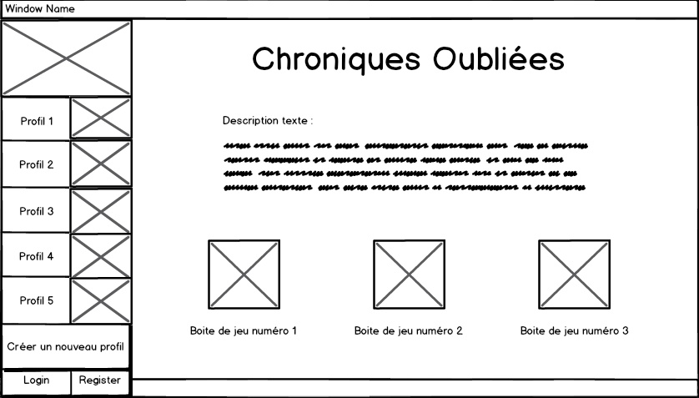

**Voir un profil :**

Pour voir un profil de personnage, l’utilisateur doit sélectionner le personnage qu’il souhaite découvrir et clique soit sur le nom de ce dernier, soit sur l’image. Il va ensuite être redirigé vers une autre fenêtre.



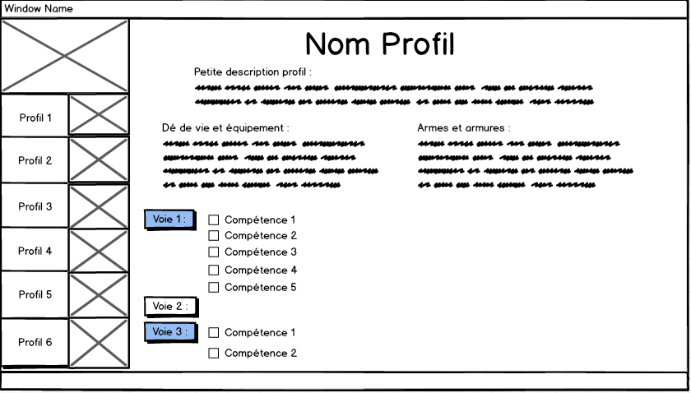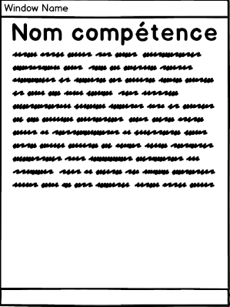Sur cette page, si l’on clique sur une voie, le nom des 5 compétences s’affiche, ensuite si on coche une des compétences une nouvelle page apparait avec la description de la compétence.

**Inscription / Connexion :**

Pour se connecter, l’utilisateur devra cliquer sur le bouton « Login ». S’il n’a pas de compte, il devra créer un compte en appuyant sur le bouton « Register ».

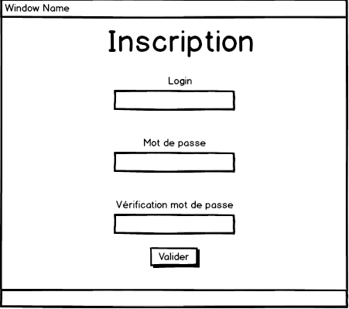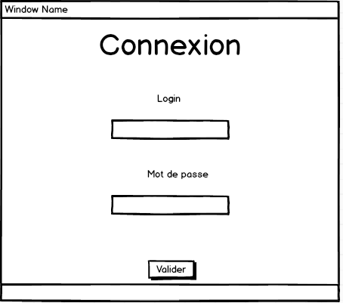

**Création profil :**

Pour créer un profil, l’utilisateur doit cliquer sur le bouton « Créer un nouveau profil ». Il sera redirigé sur une nouvelle page pour pouvoir créer ce dernier.



Sur cette nouvelle page, l’utilisateur devra cocher au moins 2 profils et au maximum 5 profils. Il pourra ensuite cocher un numéro de voie du profil souhaité. Il devra sélectionner exactement 5 voies. Ensuite, il devra obligatoirement remplir les cases « Nom du nouveau profil », « Dé de vie et équipements » et « Description du nouveau profil ». La case « Divers » n’est pas obligatoire.

Après avoir complété les champs obligatoires, le bouton « Valider profil » apparait et l’utilisateur doit cliquer sur ce bouton pour pouvoir créer ce dernier.

